О создании комиссии по проведению осмотра жилого дома в целях предоставления земельного участка, находящегося в государственной или муниципальной собственности, на территории Пермского муниципального округа Пермского края

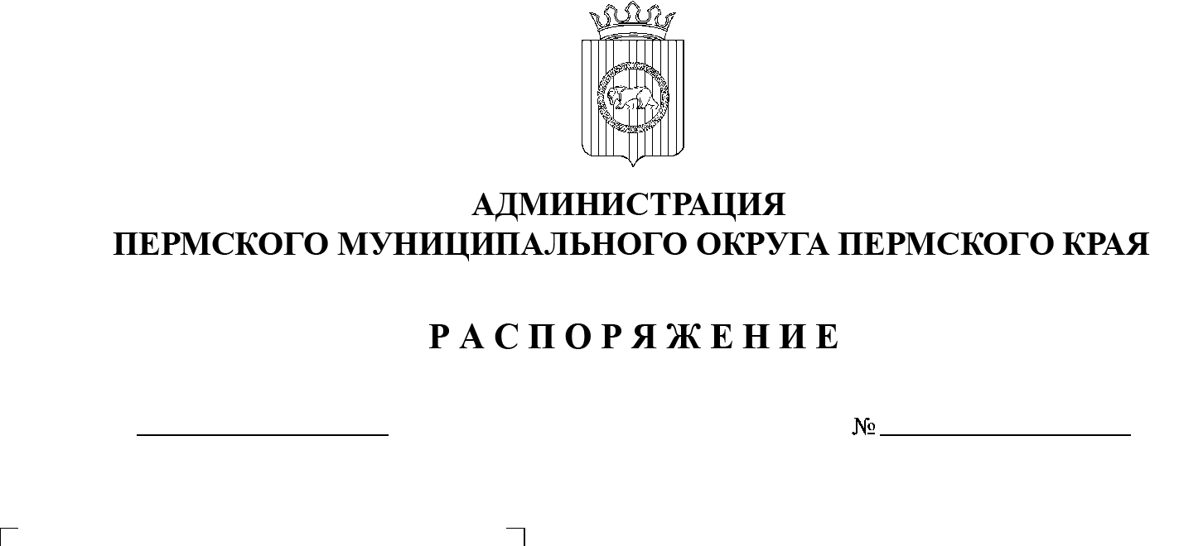
В соответствии со статьей 3.8 Федерального закона от 25 октября 2001 г. № 137-ФЗ «О введении в действие Земельного кодекса Российской Федерации», Порядком проведения осмотра жилого дома в целях предоставления земельного участка, находящегося в государственной или муниципальной собственности, формы акта осмотра жилого дома в целях предоставления земельного участка, находящегося в государственной или муниципальной собственности, утвержденным Приказом Федеральной службы государственной регистрации, кадастра и картографии от 23 марта 2022 г. № П/0100, пунктом 6 части 2 статьи 30 Устава Пермского муниципального округа Пермского края:
СЭД-2023-299-01-01-07.С-315
25.09.2023
1. Создать комиссию по проведению осмотра жилого дома в целях предоставления земельного участка, находящегося в государственной или муниципальной собственности, на территории Пермского муниципального округа Пермского края.
2. Утвердить прилагаемый состав комиссии по проведению осмотра жилого дома в целях предоставления земельного участка, находящегося в государственной или муниципальной собственности, на территории Пермского муниципального округа Пермского края.
3. Признать утратившим силу распоряжение администрации Пермского муниципального округа Пермского края от 21 сентября 2022 г. № СЭД-2022-299-01-01-07.С-151 «О создании комиссии по проведению осмотра жилого дома в целях предоставления земельного участка, находящегося в государственной или муниципальной собственности, на территории Пермского муниципального округа».
4. Опубликовать (обнародовать) настоящее распоряжение в бюллетене муниципального образования «Пермский муниципальный округ» и разместить на официальном сайте Пермского муниципального округа в информационно-телекоммуникационной сети Интернет (www.permraion.ru).
5. Настоящее распоряжение вступает в силу со дня его подписания.
6. Контроль за исполнением настоящего распоряжения возложить на заместителя главы администрации Пермского муниципального округа Пермского края Гладких Т.Н.
Глава муниципального округа В.Ю. Цветов

УТВЕРЖДЕН
распоряжением администрации Пермского муниципального округа Пермского края
от 25.09.2023 № СЭД-2023-299-01-01-07.С-315

СОСТАВ
комиссии по проведению осмотра жилого дома в целях предоставления земельного участка, находящегося в государственной или муниципальной собственности, на территории Пермского муниципального округа
Пермского края

Председатель комиссии: | - председатель комитета имущественных отношений администрации Пермского муниципального округа Пермского края
Члены комиссии: | - начальник управления архитектуры и градостроительства администрации Пермского муниципального округа Пермского края, главный архитектор
 | - начальник отдела по предварительному согласованию предоставления земельных участков МКУ «Управление земельно-имущественными ресурсами Пермского муниципального округа»
- начальник отдела предоставления земельных участков МКУ «Управление земельно-имущественными ресурсами Пермского муниципального округа»

- начальник территориального управления администрации Пермского муниципального округа Пермского края (по согласованию).

